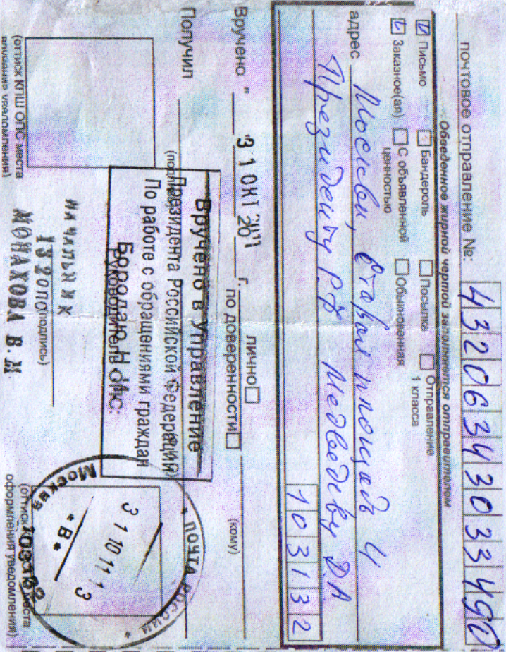
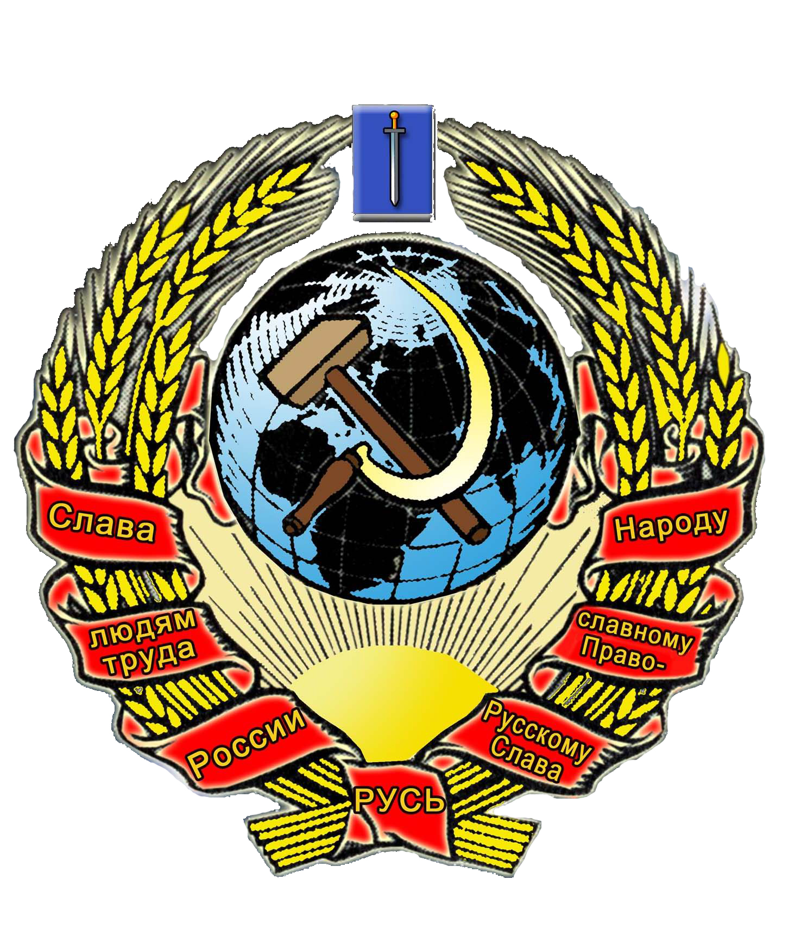

РУССКИЙ НАРОДОВ
СОБОР РОССИИ

РУССКОЕ ГОСУДАРСТВО
Ульяновск, бульвар Пензенский, д.19, кв.119

- 26 октября 2011 г. -
Президенту
Российской Федерации
Медведеву Д.А.

от Главы
Русского Государства
Вострягова-Русского В.А.

копии: Главе ВТО, Международным организациям,
СМИ и населению России.

УВЕДОМЛЕНИЕ.
По основаниям: Декларации «О правах коренных народов», принятой резолюцией 61/295 Генеральной Ассамблеей ООН 13 сентября 2007 года, Декларации о государственном Суверенитете РСФСР (России), статьи 4, Конституции РФ: Преамбулы и статей: 3, 15 и 65,
- территориальная юрисдикция (правовое поле) государства РФ, то есть территория распространения правомочия производить суд и решать правовые вопросы, - определена и ограничена совокупностью административных границ именных, национально – территориальных образований народов, внесённых в Титульный Список (статья 65) Конституции РФ, - как субъекты права.
Из этого следует, что территория Российской Федерации является лишь частью территории России.
Остальная территория, по основаниям Декларации ООН «О правах коренных народов» и в силу традиционного владения, - принадлежит исключительно Русскому Народу.
Ни Русский Народ, ни его территория, как основа жизни и деятельности, в Конституции РФ не значатся, а значит, Конституцию РФ Русский Народ НЕ ПРИНИМАЛ и какого-либо отношения к Союзу Российская Федерация НЕ ИМЕЕТ.
Поэтому, Ваше решение о вступление Российской Федерации в ВТО правомочно в пределах границ 21-ой именной национальной республики и Еврейской автономной области, и только в них.

Уведомляю Вас:
1. Русское Государство, расположенное на территории 49 областей и шести краёв России, вступать в ВТО не намерено.

Ваша попытка заявить о вступлении в ВТО всей территорией России, - является узурпацией Воли Русского Народа, колонизацией Земли Русской и проведением геноцида в отношении Русского Народа.
Русский Народ способен самостоятельно решить любые экономические проблемы, - ему просто нужно не мешать, а помогать, - что является Вашей ОБЯЗАННОСТЬЮ по основаниям Декларации «О правах коренных народов», прописанной в статьях:
Статье 3.
Коренные народы имеют право на самоопределение. В силу этого права они свободно устанавливают свой политический статус и свободно осуществляют своё экономическое, социальное и культурное развитие.
Статье 26.
1. Коренные народы имеют право на земли, территории и ресурсы, которыми они традиционно владели, которые они традиционно занимали или иным образом использовали или приобретали.
3. Государства обеспечивают юридическое признание и защиту таких земель, территорий и ресурсов. Такое признание осуществляется с должным уважением к обычаям, традициям и системам землевладения соответствующих коренных народов.
Статье 39.
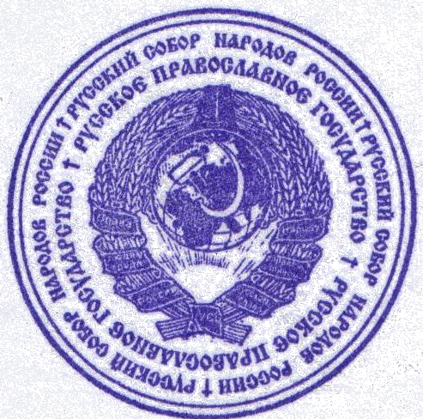
Коренные народы имеют право на доступ к финансовой и технической помощи со стороны государств и посредством международного сотрудничества в целях осуществления прав, содержащихся в настоящей Декларации.

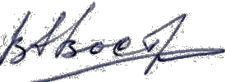
ГЛАВА
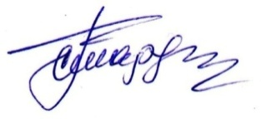
РУССКОГО ГОСУДАРСТВА В.А. Вострягов – Русский.

ПРЕДСЕДАТЕЛЬ
ГОСУДАРСТВЕННОГО СОВЕТА Г.М. Старунов.

